17 ОКТЯБРЯ 2018 ГОДА СОСТОЯЛИСЬ РАСШИРЕННОЕ ЗАСЕДАНИЕ КОЛЛЕГИИ АРХИВНОЙ СЛУЖБЫ ЮГРЫ

17 октября 2018 года специалисты Сургутского городского архива посетили расширенное заседание коллегии Архивной службы Югры, которое состоялось в здании Нефтеюганской районной администрации. В первой половине дня для архивистов Югры была проведена форсайт-сессия «Архивное пространство будущего». В форсайт-сессии участвовали не только архивисты, но и преподавали и студенты 4-го курса по специальности «Документационное обеспечение управления и архивоведение» Нефтеюганского политехнического колледжа. В общей сложности участниками форсайт-сессии «Архивное пространство будущего» стали 50 человек, которые были разделены на три секции:
Секция 1. Создание тренда как основы концепции архивов Югры.
Секция 2. Архивы и образование.
Секция 3. Архивы в цифровую эпоху.
Участникам форсайт-сессии в каждой секции были предложены для рассмотрения определенные вопросы, обсуждение которых проходило очень живо и интересно.
Многие предложения, которые были озвучены на форсайт-сессии, войдут в Концепцию развития архивной отрасли Югры, которая будет утверждена в 2019 году – в год празднования 85-летия Архивной службы Югры.
Во второй половине дня состоялось расширенное заседание Коллегии Архивной службы Югры.
В ходе заседания Коллегии были обсуждены актуальные для архивистов Югры вопросы:
- Генеалогический портал «Связь поколений Югры» – победитель Всероссийского конкурса проектов региональной и муниципальной информатизации «ПРОФ-IT.2018»;
- Становление добровольчества и волонтерства в архивной отрасли;
- Документальное наследие в Интернет – пространстве. Pro et Contra;
- О планировании работы архивных учреждений Югры на 2019 год и отчетности за 2018 год.
С протоколом расширенного заседания Коллегии Архивной службы Югры можно ознакомиться здесь.

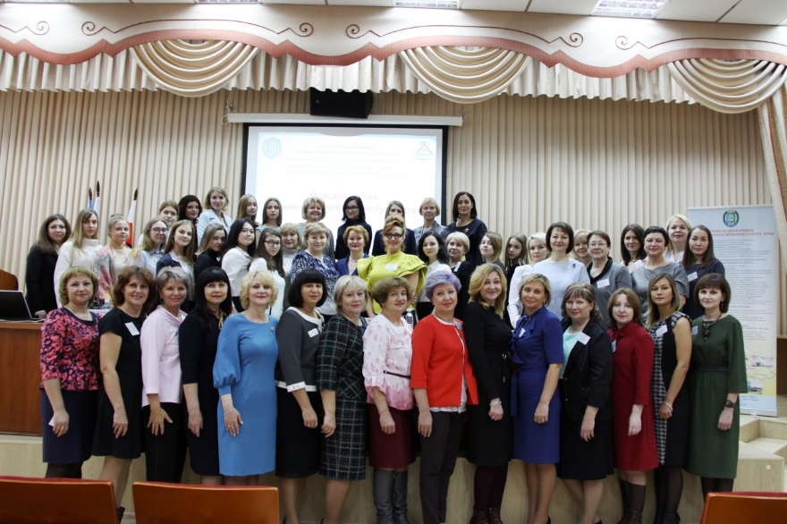
На фото: архивисты Югры на расширенном заседании коллегии 17.10.2018

ПРОТОКОЛ
расширенного заседания коллегии Службы по делам архивов
Ханты-Мансийского автономного округа – Югры

17 октября 2018 г. г. Нефтеюганск
Председательствовал:
Дружинина Юлия Валерьевна – руководитель Архивной службы Югры
Принимали участие: члены коллегии - 10 чел.,
приглашенные: 40 чел.
Повестка дня:
1. Генеалогический портал «Связь поколений Югры» – победитель Всероссийского конкурса проектов региональной и муниципальной информатизации «ПРОФ-IT.2018».
2. Становление добровольчества и волонтерства в архивной отрасли.
3. Документальное наследие в Интернет – пространстве. Pro et Contra.
4. О планировании работы архивных учреждений Югры на 2019 год и отчетности за 2018 год.
5. Об исполнении решения коллегии от 21 февраля 2018 года. Подведение итогов, принятие решения заседания коллегии.

1. Генеалогический портал «Связь поколений Югры» – победитель Всероссийского конкурса проектов региональной и муниципальной информатизации «ПРОФ-IT.2018» (доклад прилагается).
(А.В. Иванова)
Решили:
1.1. Включить в годовой план работы государственного и муниципальных архивов Ханты-Мансийского автономного округа – Югры на 2019 год реализацию мероприятий по продвижению генеалогического портала «Связь поколений Югры», в срок до 25 декабря 2018 года.

2. Становление добровольчества и волонтерства в архивной отрасли (доклад прилагается).
(В.А. Омелина, Н.Д. Судакова)
Решили:
2.1. Принять информацию о становлении добровольчества и волонтерства в архивной отрасли к сведению;
2.2. Архивной службе Югры направить в государственный и муниципальные архивы Ханты-Мансийского автономного округа – Югры проект Примерного положения о Клубе волонтеров «Хранители истории», в срок до 25 октября 2018 года;
2.3. государственному и муниципальным архивам Ханты-Мансийского автономного округа – Югры рассмотреть проект Примерного положения о Клубе волонтеров «Хранители истории» и направить свои предложения в адрес Архивной службы Югры, в срок до 25 декабря 2018 года;
2.4. рекомендовать руководителям государственного и муниципальных архивов Ханты-Мансийского автономного округа – Югры включить в планы работы на 2019 год мероприятия по становлению добровольчества и волонтерства в архивной отрасли и представить в Архивную службу Югры информацию о проделанной работе, в срок до 25 декабря 2018 года.

3. Документальное наследие в Интернет – пространстве. Pro et Contra (доклад прилагается).
(О.А.Спиридонова)
Решили:
3.1. Архивной службы Югры подготовить письмо с рекомендациями по размещению на интернет-страницах и сайтах архивов списка ликвидированных организаций, документы которых находятся на хранении в архивах, в срок до 15 ноября 2018 года;
3.2. государственному и муниципальным архивам Ханты-Мансийского автономного округа – Югры разместить на интернет-страницах и сайтах списки ликвидированных организаций, документы которых находятся на хранении в архивах, в срок до 1 февраля 2019 года;
3.3. государственному и муниципальным архивам Ханты-Мансийского автономного округа – Югры провести работу по созданию и развитию официальных групп архивов в социальных сетях, в срок до 1 марта 2019 года.

4. О планировании работы архивных учреждений Югры на 2019 год и отчетности за 2018 год(доклад прилагается).
(Т.В. Туркулайнен, О.А. Спиридонова)
Решили:
4.1. Государственному и муниципальным архивам Ханты-Мансийского автономного округа – Югры обеспечить в установленные сроки предоставление планово-отчетной документации в Архивную службу Югры;
4.2. Архивной службе Югры проанализировать итоги паспортизации государственного и муниципальных архивов по состоянию на 01.12.2018 и подготовить информационное письмо, в срок до 01.02.2019;
4.3. контроль за выполнением решения возложить на заместителя руководителя Архивной службы Югры Т.В. Туркулайнен.

5. Об исполнении решения коллегии от 21 февраля 2018 года. Подведение итогов, принятие решения заседания коллегии (доклад прилагается).
(В.А. Омелина)
Решили:
5.1. Решение коллегии от 21 февраля 2018 года считать исполненным, исполнение решения снять с контроля;
5.2. утвердить протокол расширенного заседания коллегии Архивной службы Югры от 17 октября 2018 года.

Председатель коллегии Ю.В. Дружинина
Секретарь коллегии В.А. Омелина
Опубликовано: 19.10.2018 11:05 Обновлено: 19.10.2018 14:21

